  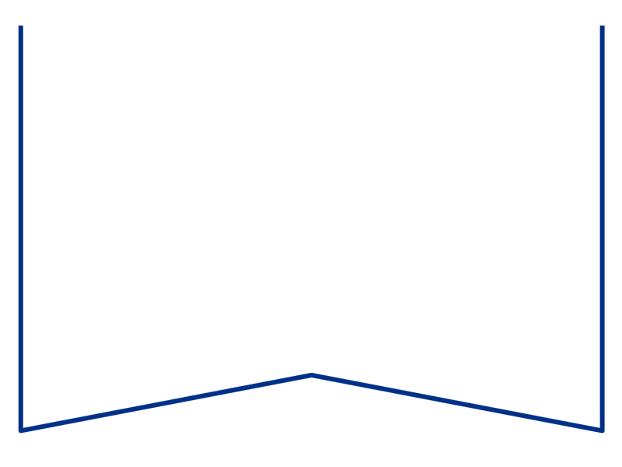  Teie |  | nr:
Meie | 13.05.2026 | nr: | 4-26-1136

Transpordiamet
e-post: info@transpordiamet.ee

Päring

Tartu Maakohtu menetluses on väärteoasi nr 4-26-1136, mille lahendamiseks soovib kohus Transpordiametilt teada, kas 14. veebruaril 2026. a kell 13.55 Jõgeva maakonnas Põltsamaa vallas Tallinn – Tartu – Võru – Luhamaa maantee 131. kilomeetril Tallinna suunas kehtis kiirusepiirang 70 km/h? Kui jah, siis mis kuupäeval vastav liiklusmärk paigaldati ning mis kilomeetritel täpsemalt oli kiirusepiirangu mõjuala. Kas samal teelõigul kehtib sama kiirusepiirang ka käesoleval ajal? Kui ei, siis mis ajani see kehtis.

Palun esitage vastus päringule esimesel võimalusel, kuid hiljemalt 22. mail 2026. a e-posti aadressile tmkjogeva.menetlus@kohus.ee.

Lugupidamisega

(allkirjastatud digitaalselt)

Janika Simmul
kohtujurist

